Creación del Agent desde el Azure para proceder a descargarlo

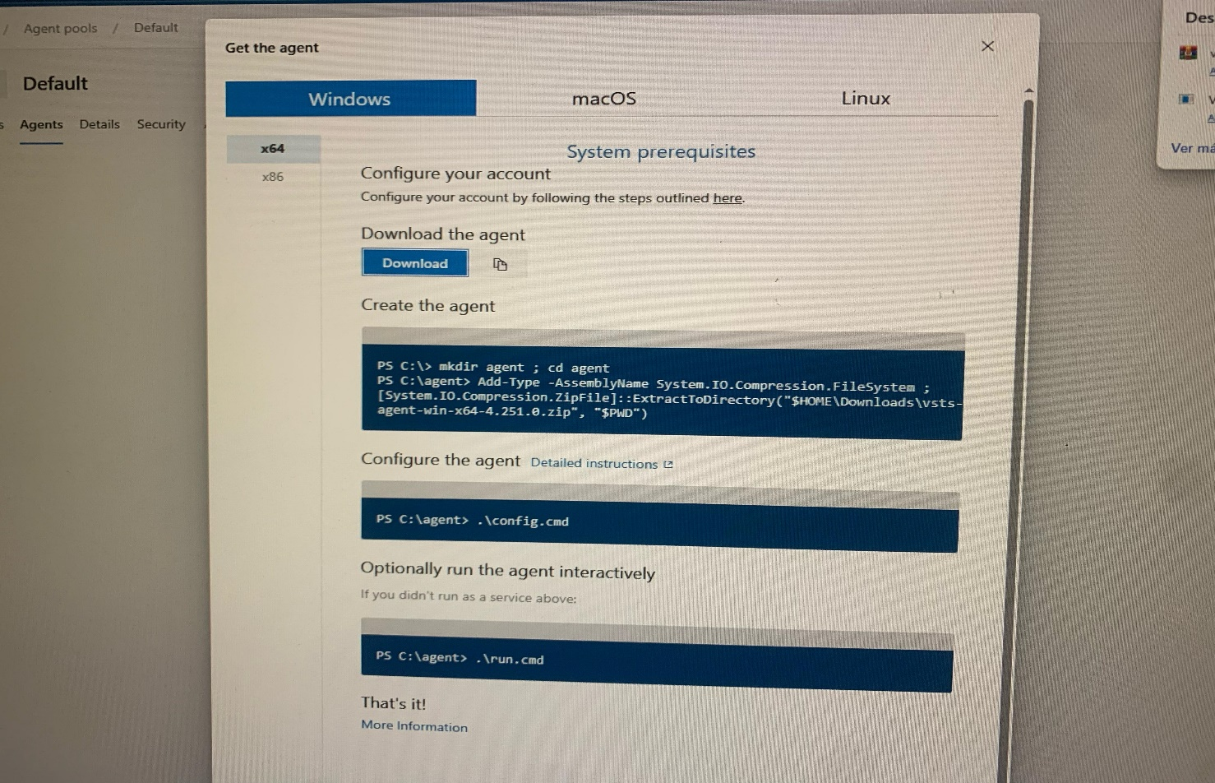

Creación del token para conectarlo con el server Azure

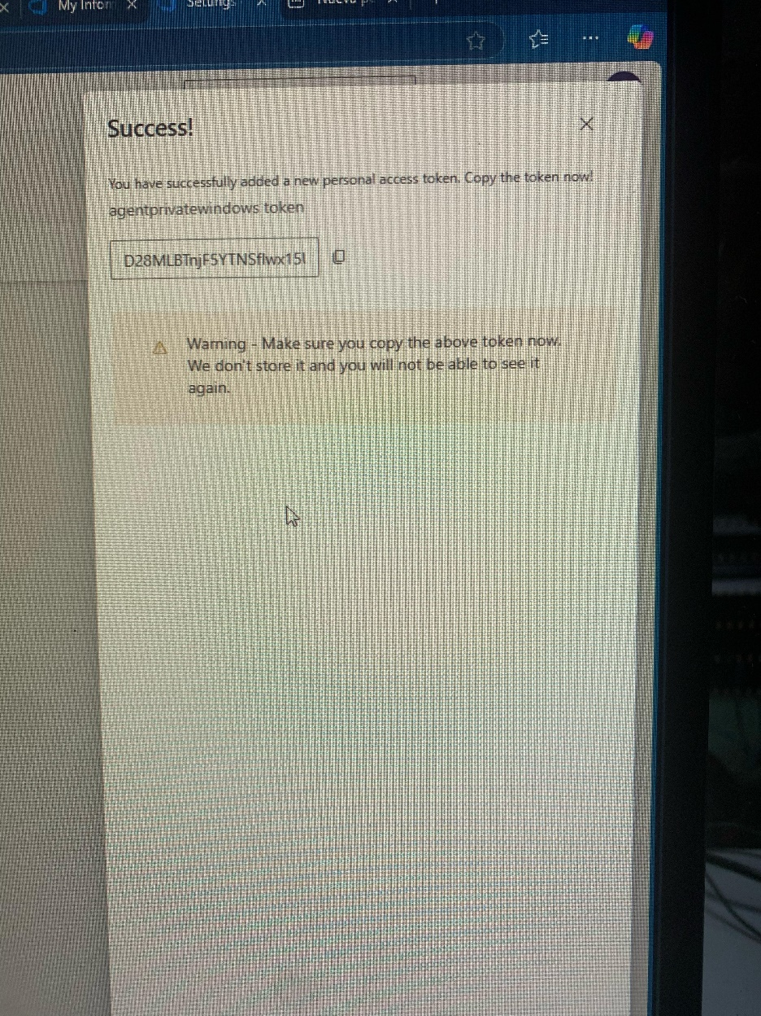

Conexión de la del server azure con su url y token ya creado, para luego registrar el agent y poner el agent online.

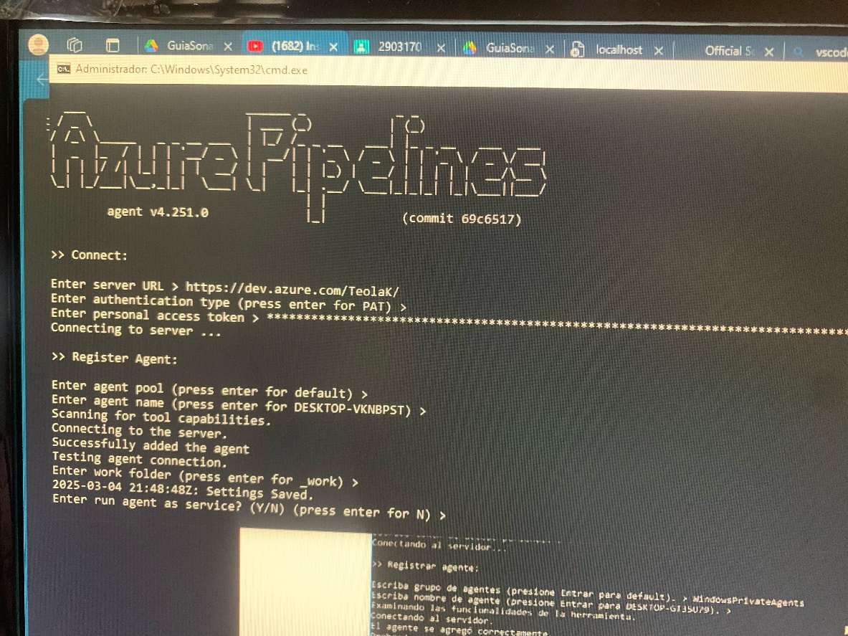

Comprobación de que el agente esta online en el azure

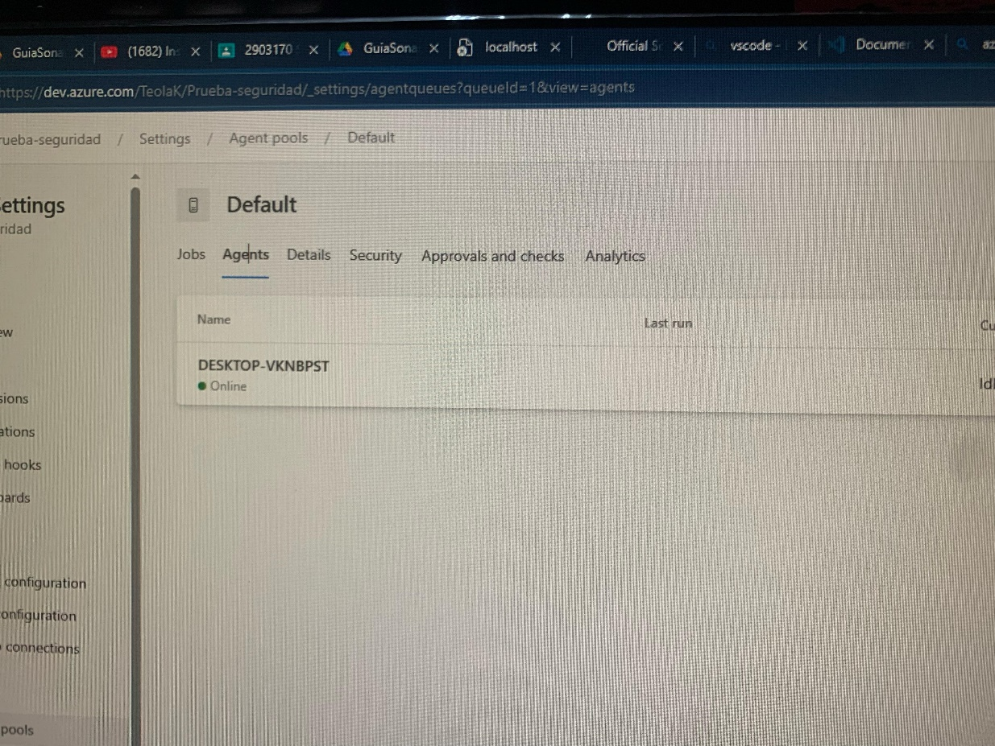

Configuración del servidor con el archivo docker-compose.yml

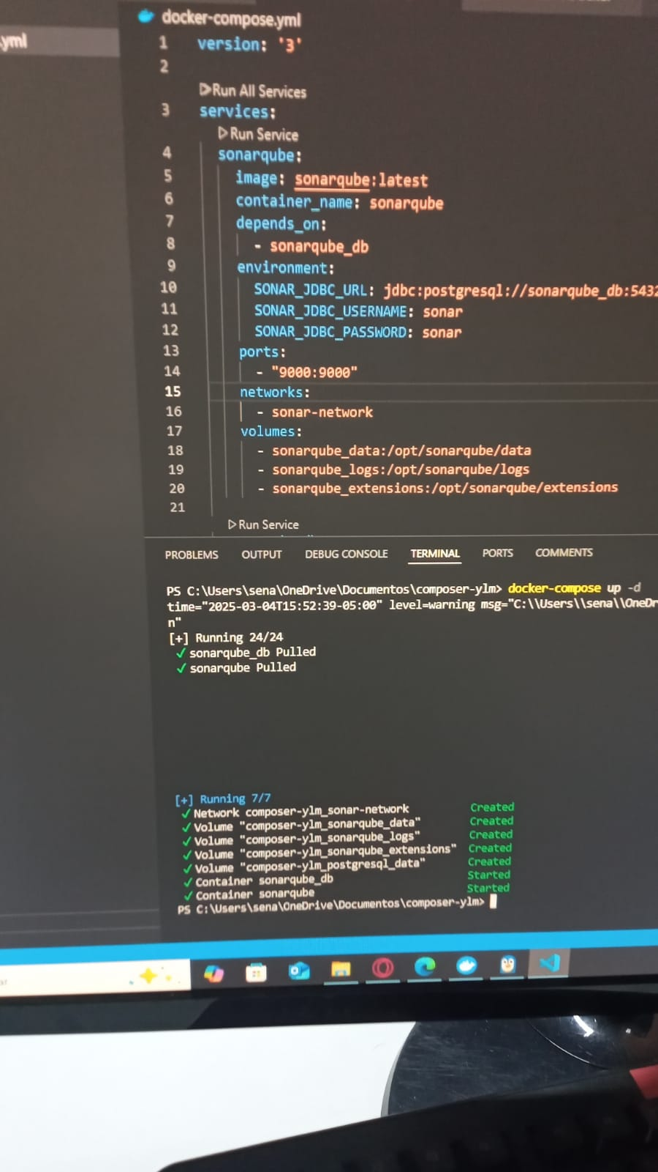

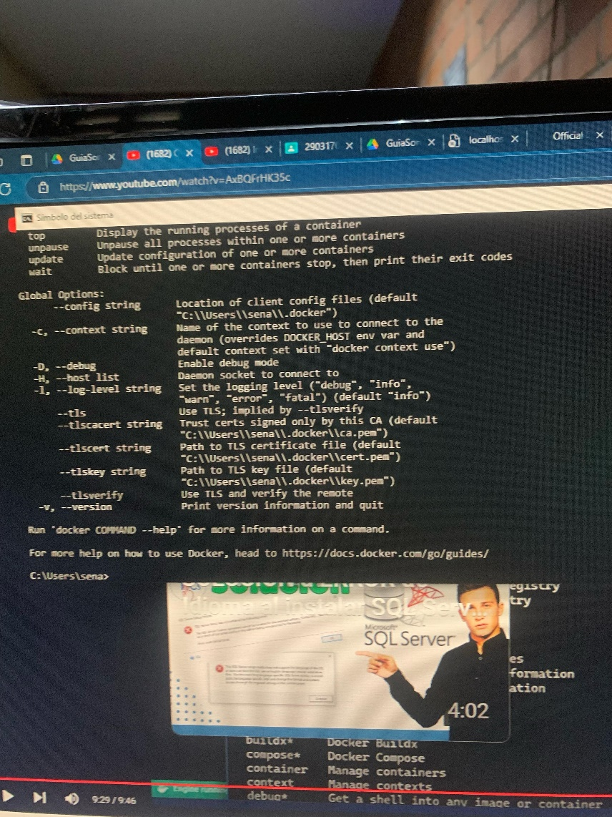

Comprobación de que los contenedores están activos en el Docker.

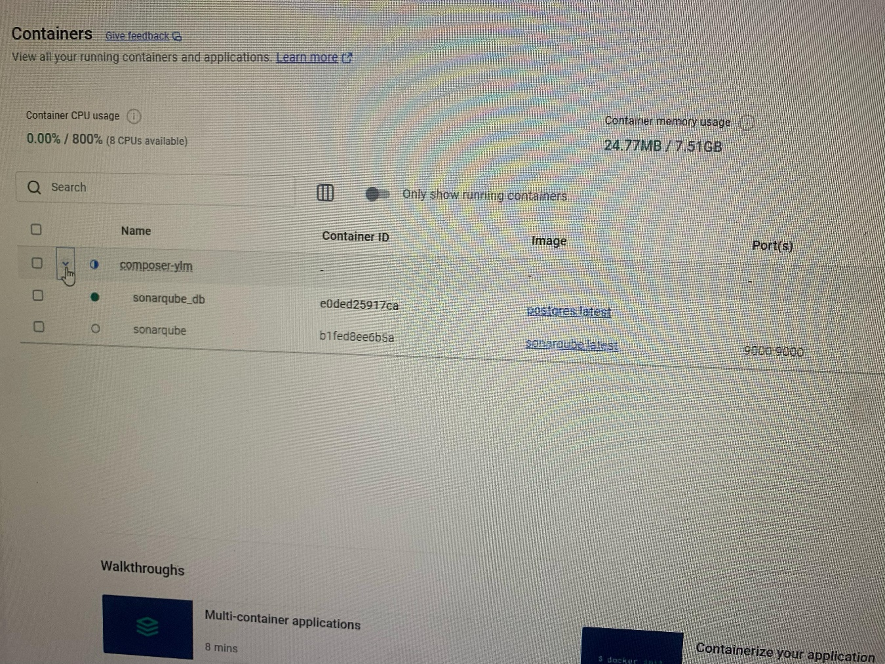

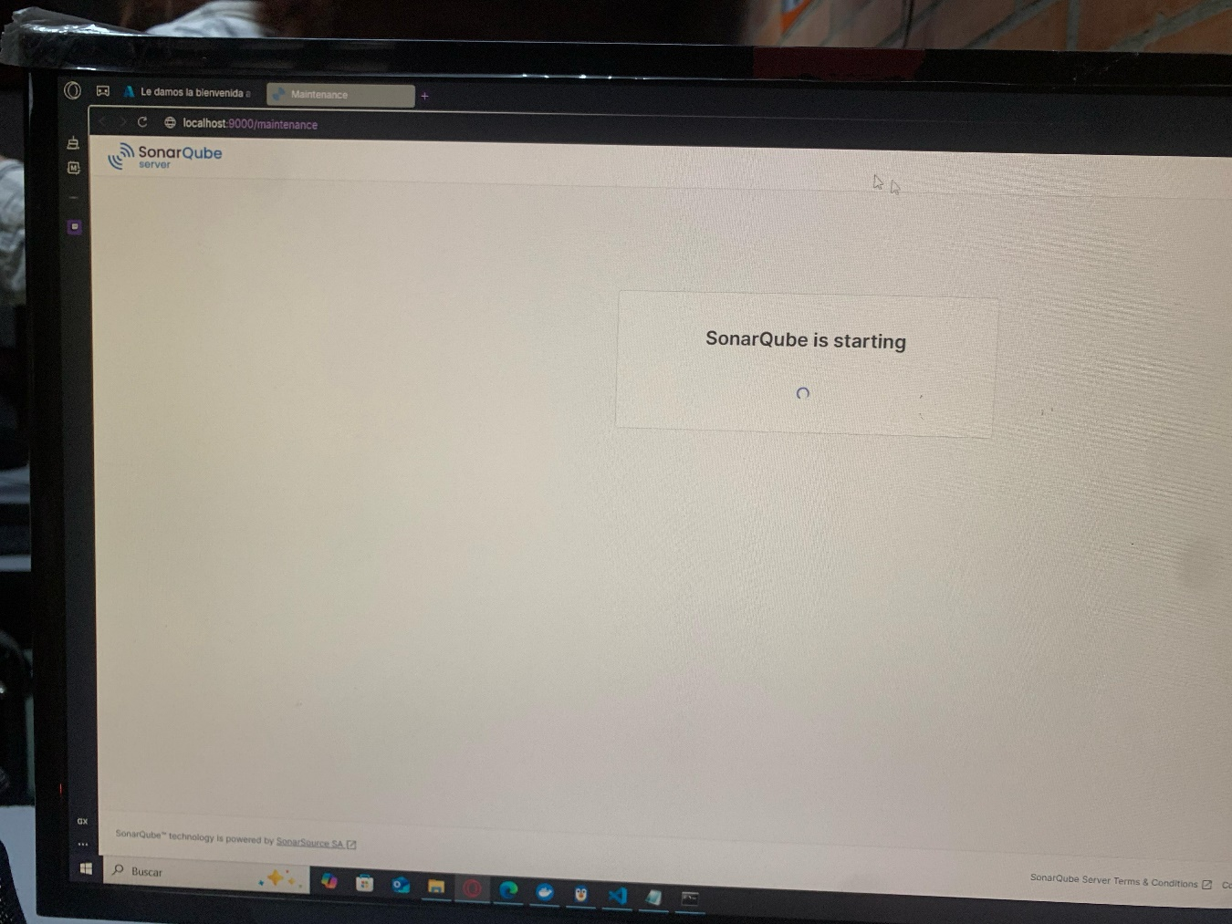

CREACION PIPELINE PARA EL JOB

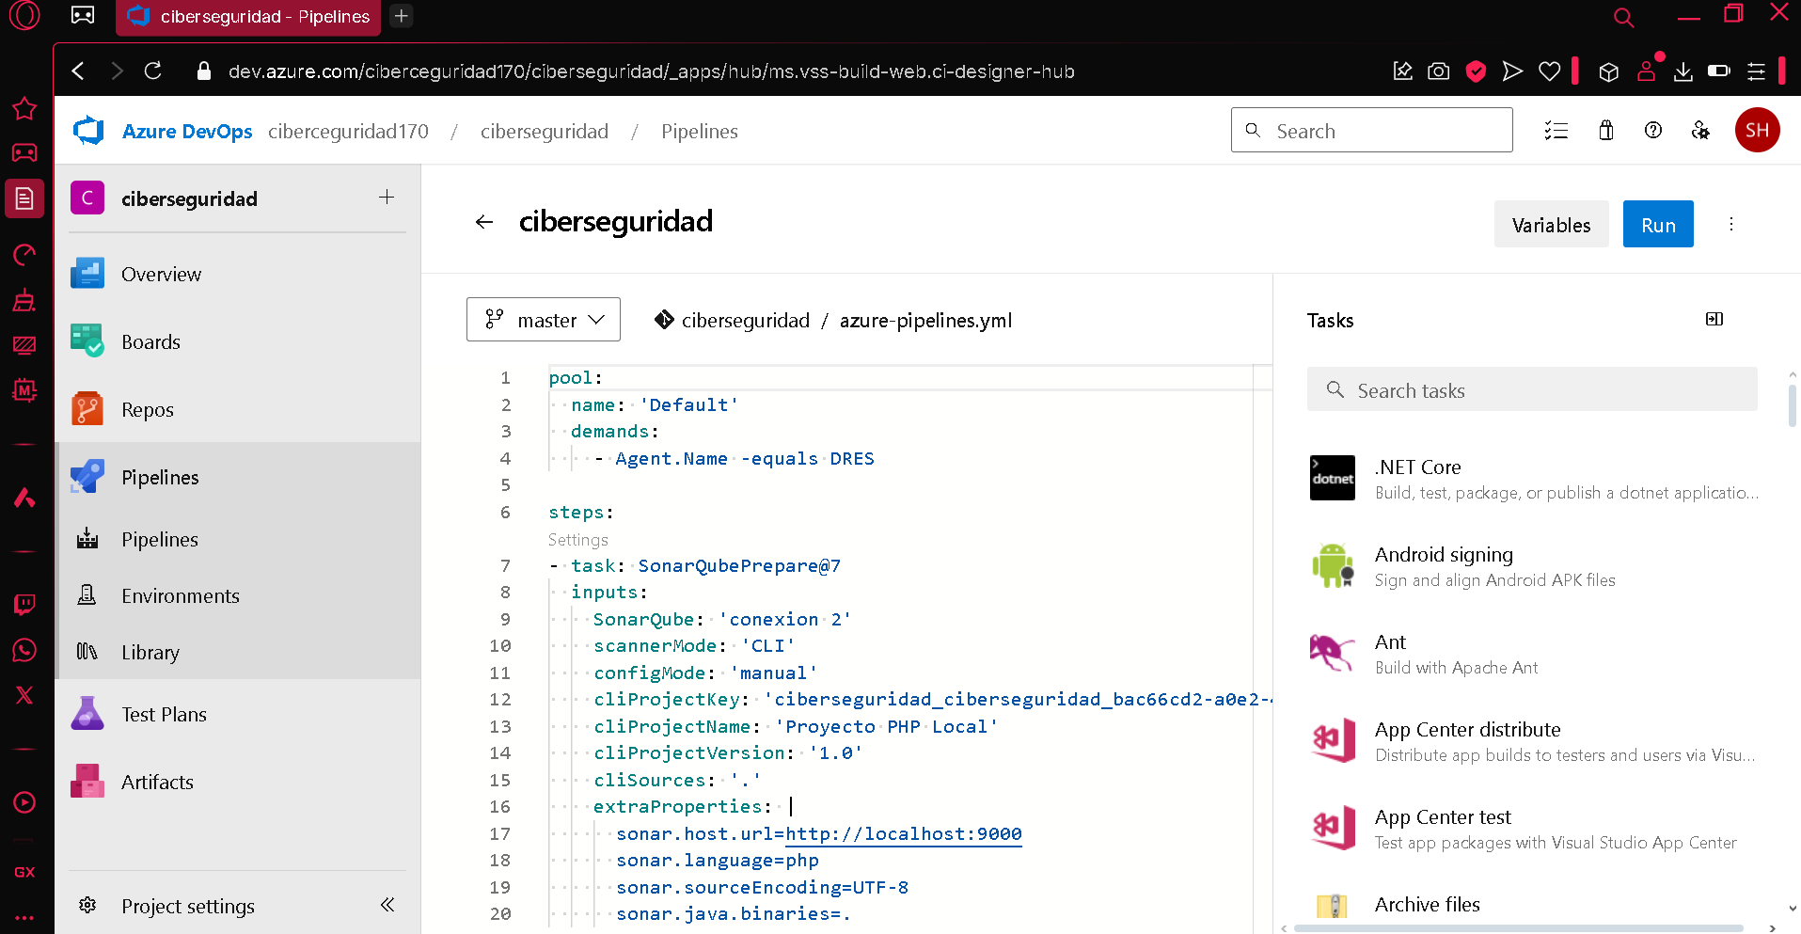

EJECUCION JOB POR EL AGENTE CREADO



RESULTADO DESPUES DE CORRER EL ANALISIS DE SONAR QUBE

